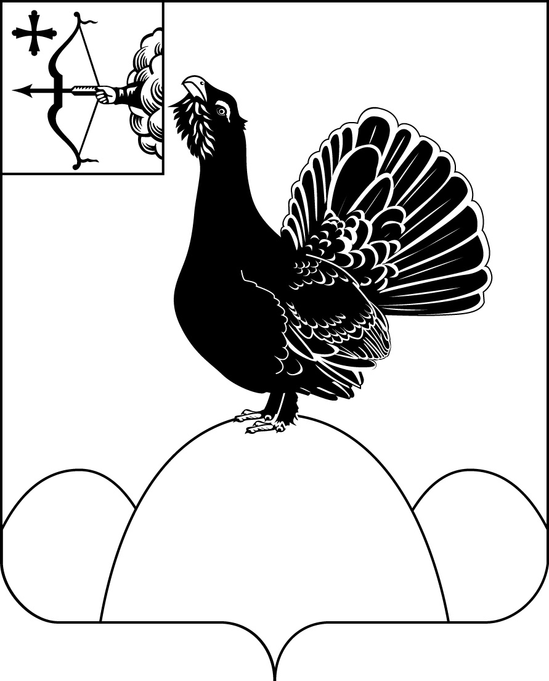**НАГОРСКАЯ РАЙОННАЯ ДУМА КИРОВСКОЙ ОБЛАСТИ**

**РЕШЕНИЕ**

25.06.2025 № 40.4

п. Нагорск

**О внесении изменений в программу приватизации муниципального имущества на 2025 год**

В соответствии с Федеральным законом от 21.12.2001 № 178-ФЗ «О приватизации государственного и муниципального имущества» и Порядка условий приватизации муниципального имущества, утвержденного решением Нагорской районной Думы от 11.04.2014 № 30/7, Нагорская районная Дума РЕШИЛА:

1. В программу приватизации муниципального имущества на 2025 год, утвержденную решением Нагорской районной Думы от 25.10.2024 № 32.4 «Об утверждении программы приватизации муниципального имущества на 2025 год» внести следующие изменения:

1.1. В программу приватизации муниципального имущества на 2025 год, добавить пункт 5 согласно приложению №1.

2. Решение вступает в силу со дня официального опубликования.

|  |  |
| --- | --- |
| Председатель  Нагорской районной Думы | Л.А. Леушина |
| Глава Нагорского района | В.Е. Булычев |

ПОДГОТОВЛЕНО

Заведующий отделом по имуществу

и земельным ресурсам Н.В. Сысолятина

СОГЛАСОВАНО

Заместитель главы администрации по

экономике и муниципальной собственности О.В. Двоеглазова

Разослать: Отдел по имуществу и земельным ресурсам, правовой отдел, прокуратура

Подлежит опубликованию в Сборнике муниципальных актов органов местного самоуправления муниципального образования Нагорский муниципальный район Кировской области

Подлежит опубликованию на официальном сайте муниципального образования Нагорский муниципальный район Кировской области.

Правовая антикоррупционная экспертиза проведена:

предварительная

заключительная

Приложение №1

к решению Нагорской

районной Думы

от 25.06.2025 № 40.4

|  |  |  |  |  |
| --- | --- | --- | --- | --- |
| № п/п | Наименование имущества | Способ приватизации | Предполагаемые сроки | Нормативная (начальная) цена имущества |
| 5 | Труба дымовая | Продажа имущества на аукционе, открытом по составу участников с открытой формой подачи предложения о цене;  Продажа имущества на аукционе посредством публичного предложения с открытой формой подачи предложений о приобретении муниципального имущества;  Продажа муниципального имущества по минимально допустимой цене | 3-4 квартал  2025 года | 13300,00  6650,00  665,00 |

__________